**Міністерство Освіти І НАУКИ України**

**Національний університет "Львівська політехніка"**

Інститут **ІКНІ**

Кафедра **СШІ**

**ЗВІТ**

До лабораторної роботи №5

**З дисципліни:** «Інтелектуальний аналіз»

**На тему:** «Основи математичної статистики в R»

**Виконав:**

ст. гр. КН-307

Шиманський П.С.

**Прийняла:**

Якимишин Х.М.

Львів – 2019

**Мета:** засвоїти функції первинної статистичної обробки даних R.

1. Згенеруйте послідовність випадкових 100 чисел, які мають біноміальний закон розподілення ймовірностей.
2. Для отриманої послідовності виконайте наступне:

– побудуйте інтервальний варіаційний ряд;

– обчислить вибіркове середнє, дисперсію, середнє квадратичне відхилення;

– побудуйте гістограму розподілу ймовірностей та кругову діаграму;

– обчисліть та побудуйте графічно емпіричну функцію розподілу.

**Хід роботи:**

Біноміальний розподіл:



Середнє:



Дисперсія:



Середнє квадратичне:



Гістограма:

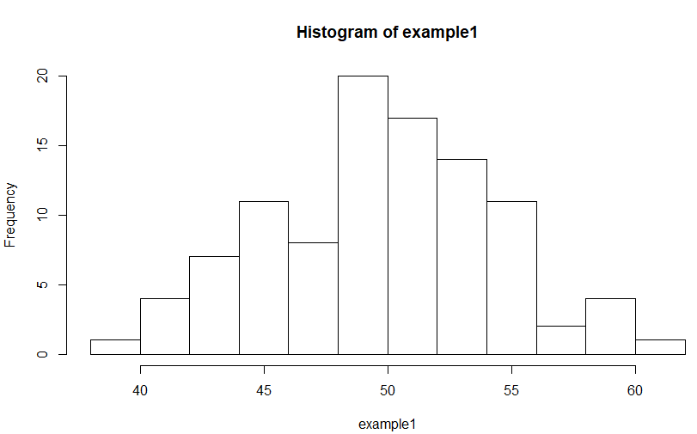

Кругова діаграма:

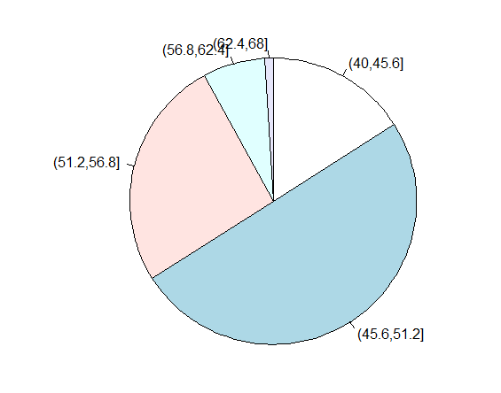

Емпірична функція:

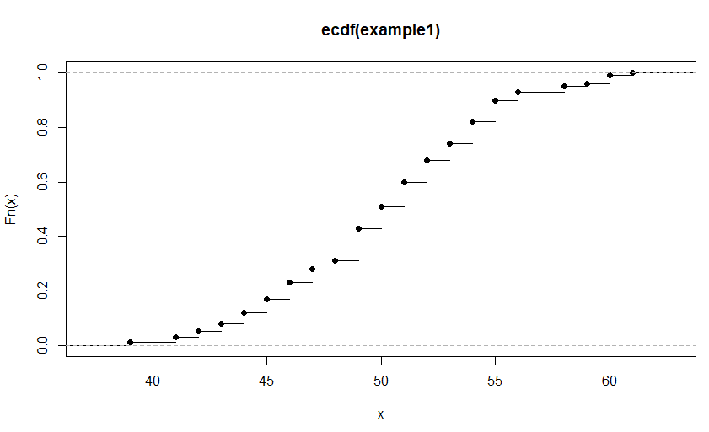

**Висновок:** на даній лабораторній роботі я засвоїв функції первинної статистичної обробки даних в R.